Načelo prostornog kontigviteta

Teorija
Načelo prostornog kontigviteta predlaže da, u svrhu da se smanji rasipanje pažnja i da bi se olakšalo učenje, izvori povezanih informacija trebaju biti prostorno integrirani.

Praksa
Na slici desno prikazan je primjer riješenog matematičkog problema, uzimajući pritom u obzir, te ignorirajući princip prostornog kontigviteta. Primjer A prikazuje odvojeni tekst i graf (dva izvora informacija), dok primjer B pokazuje ista dva izvora informacija, međutim ovog puta prostorno integrirana. Za druge primjere pogledati rad Florax i Ploetzner1).
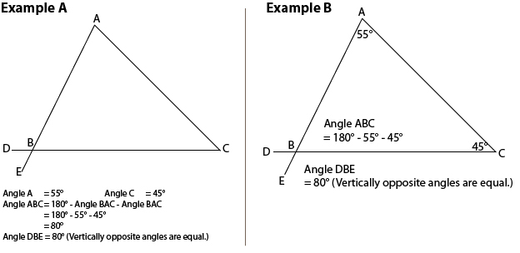Spatial contiguity principle. Image borrowed from: http://eet.sdsu.edu/eetwiki... Click on the picture to follow the link.

Dosadašnja istraživanja
Eksperimenti su potvrdili važnost ovog načela2), međutim slični rezultati su ponekad dobiveni korištenjem tekstualnog segmentiranja i imenovanja slike kao ključnih faktora, a ne nužno prostornog kontigviteta.1)

1) Florax, Mareike, and Rolf Ploetzner. What contributes to the split-attention effect? The role of text segmentation, picture labelling, and spatial proximity. Learning and Instruction 20, no. 3: 216-224. June 2010.
2) Chandler, P. and Sweller, J. Cognitive load theory and the format of instruction. Cognition and Instruction, 8(4), 293-332. 1991.

